**BÀI KIỂM TRA TƯ CÁCH (lần 1)**

**HỌC PHẦN:** *Phát triển ứng dụng mã nguồn mở*

**Đề tài:** Xây dựng webside quảng bá du lịch Việt Nam ứng dụng mã nguồn mở Wordpress

**Nhiệm vụ**: cài đặt và triển khai các plugin

1. **Khái niệm plugin**

* Plugin: được dùng để bổ sung thêm các tính năng mà mặc định không có sẵn trên web site wordpress, giúp cho việc tạo lập cũng như quản lý website của người quản lý trở nên dễ dàng hơn với các thiết lập được bổ sung thêm.

1. **Cài đặt:**

* Có 2 cách để cài đặt 1 plugin: cài trực tiếp trên localhost, cài bằng file zip tải về  
  + Đối với cài trực tiếp trên website: ta chỉ cần ấn Dashboard –> Plugins –> Add New, lúc này sẽ có các plugin hiện ra, chúng ta chỉ việc lựa chọn plugin muốn cài đặt và bấm nút install.  
  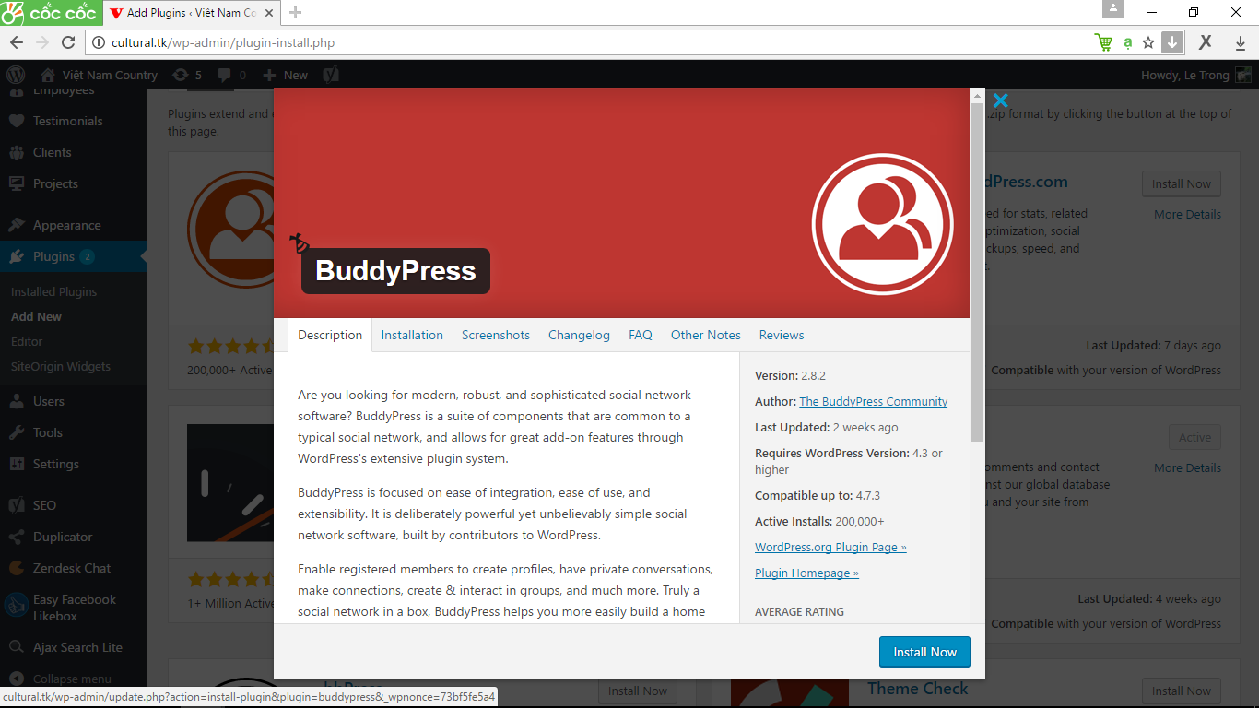  
    
    
    
    
    
    
    
  + Đối với cài bằng file zip có sẵn: đầu tiên truy cập trang web <https://wordpress.org/plugins/> , tìm kiếm plugin cần thiết sau đó download file .zip về.  
  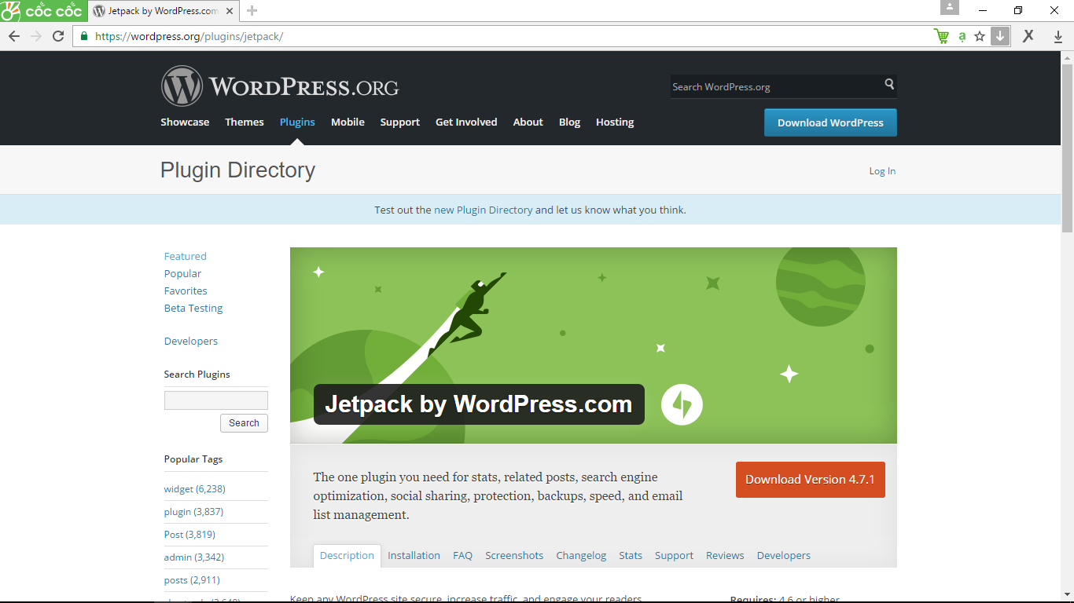  
   Bước tiếp theo ta thực hiện up load và cài đặt trên website. Ta thực hiện Dashboard –> Plugins –> Add New –> Upload Plugin và upload file .zip của plugin lên. Lưu ý là plugin đó cũng phải được nén đúng theo cấu trúc /tên-plugin/tên-file.php chứ không phải /tên-thư-mục/tên-plugin/tên-file.php  
    
  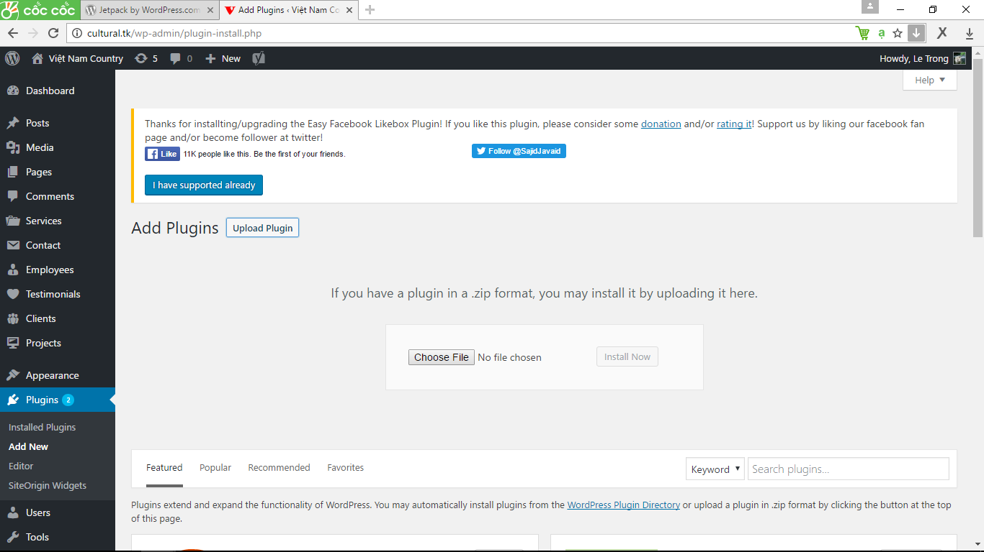

1. **Vị trí plugin sau khi được cài đặt**

* Các plugin sau khi được cài đặt sẽ tùy vào chức năng của từng loại mà sẽ được đặt ở các vị trí khác nhau trên thanh dashboard
* Bình thường các plugin sẽ được nằm ở trong phần setting  
  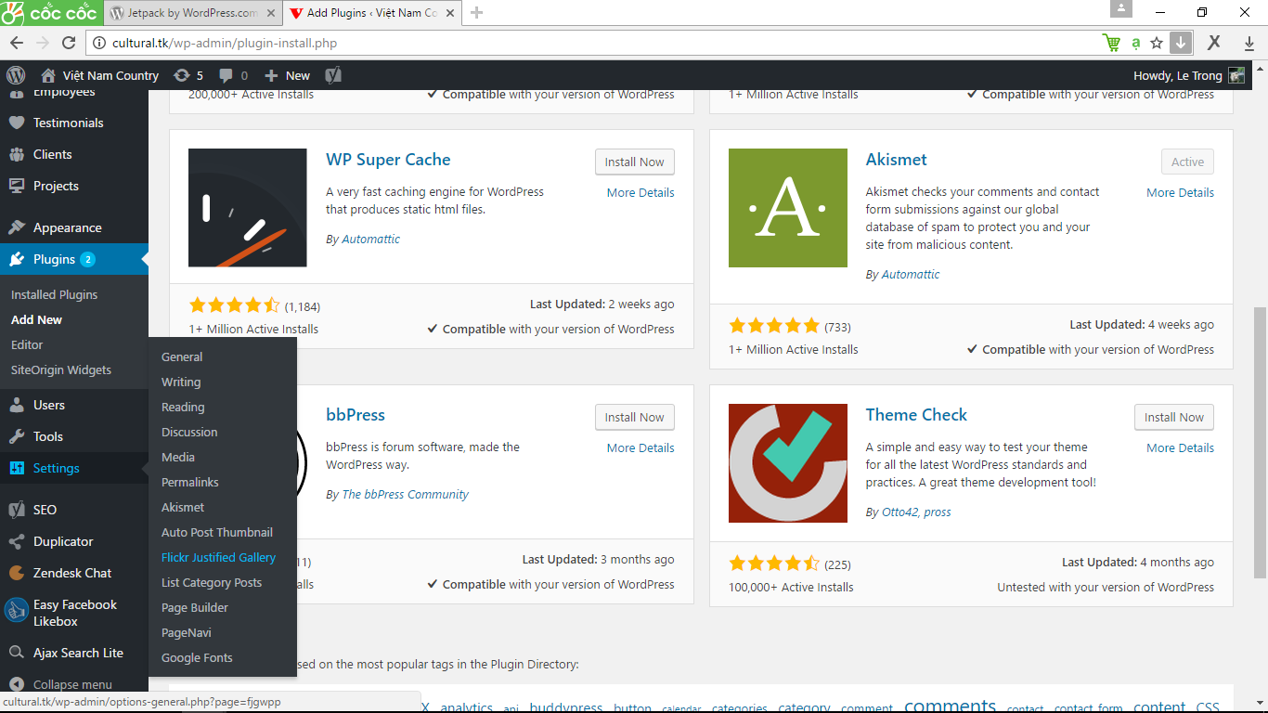
* Cũng có thể sẽ được hiển thị ngay bên ngoài dashboard.  
  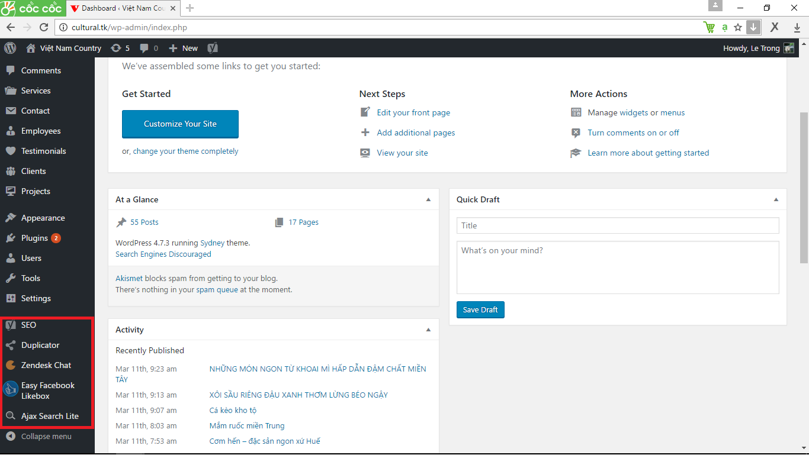

1. **Một số lưu ý khi cài đặt và sử dụng plugin**

* Hạn chế cài quá nhiều plugin vì nó sẽ ảnh hưởng đến tốc độ của website.
* Không nên cài hai hoặc nhiều plugin có cùng chức năng hoặc gần giống nhau.
* Không nên cài các plugin được chia sẻ ở nguồn không uy tín vì nó kém bảo mật.
* Ưu tiên tìm và cài plugin ở WordPress.Org.
* Thường xuyên cập nhật plugin, mỗi khi có phiên bản mới nó sẽ đều thông báo qua Dashboard của bạn và chỉ cần click một cái là nó cập nhật tự động.

1. **Các plugin thường được sử dụng**

* JetPack – Bộ tập hợp các công cụ hữu ích cho WordPress (không cài được ở localhost).
* Akismet – Chống spam bình luận cực mạnh.
* Advanced TinyMCE – Bổ sung các nút soạn thảo vào WordPress.
* Yoast SEO – Hỗ trợ SEO cho WordPress tốt nhất.
* WP Super Cache – Tạo bộ nhớ đệm để tăng tốc website.
* iThemes Security – Plugin bảo mật thông dụng nhất cho WordPress.
* Contact Form 7 – Tạo form liên hệ tốt nhất.
* Responsive Lightbox by dFactory – Tạo hiệu ứng lightbox khi click vào ảnh để xem ảnh lớn.
* ReplyMe – Gửi thông báo khi có người trả lời bình luận.